实验二 传输线理论实验

- 实验目的
  - 掌握传输线分析时的射频工程师法则
  - 掌握传输线连接的典型终端条件
  - 熟悉Tlines-Ideal、Source-Time Domain，Simulation-Transient三个库的控件使用

- 实验内容
  - 利用LC模型分割仿真传输线
  - 测量传输线短路、开路时的阻抗特性
  - 验证四分之一波长传输线性质
- 实验所需软件和文档
- ADS2019
- 实验步骤
学生操作部分
1、对上面第2个电路，假设信号传输速度为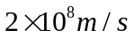，请结合课件，验证射频工程师法则。首先计算传输线等效电路模型中单位长度的L和C值，然后将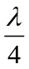长的传输线分割成5个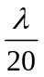长的LC模型，观察输入输出波形。再分解为2个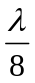的LC模型，观察输入输出波形。得出结论。（下图是一个示意电路，数值没给出）。
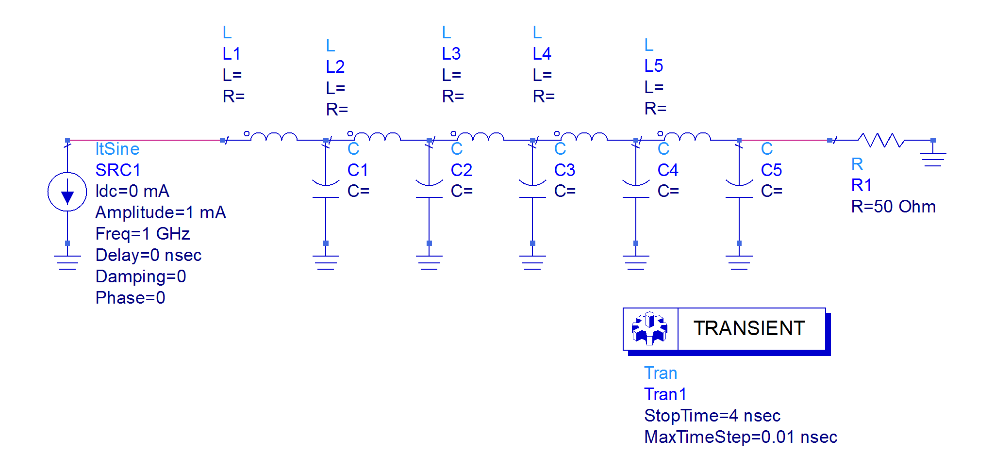

分析：
由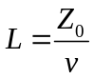，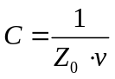，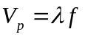
我们可以计算出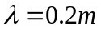
随即可以算出L = 250nH/m，C=100pF/m
然后将长的传输线分割成5个长的LC模型，我们的L,C要乘得到电路中真正的L=2.5nH，C=1pF
得到下面的电路图：
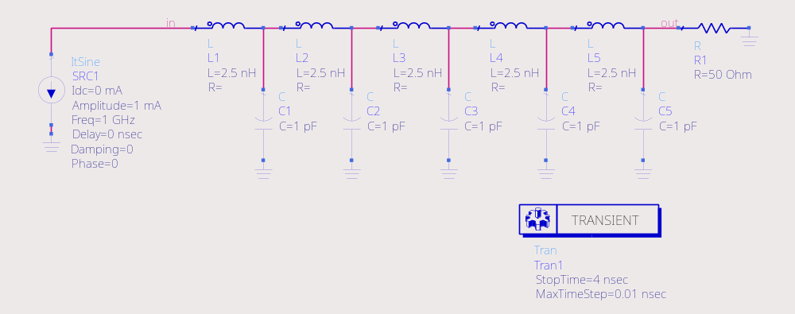
仿真得到输入与输出的波形：
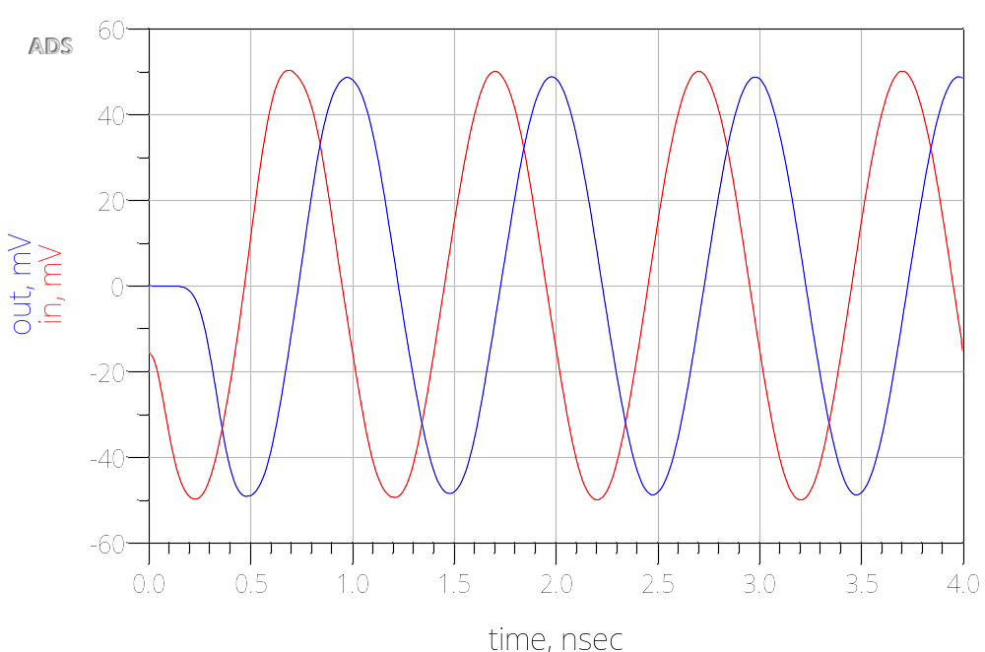

再分解为2个的LC模型，得到下面的电路图：
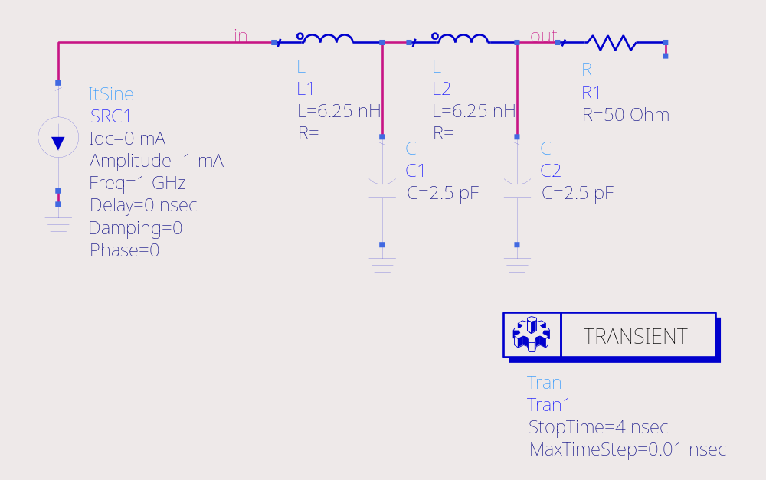
观察仿真波形：
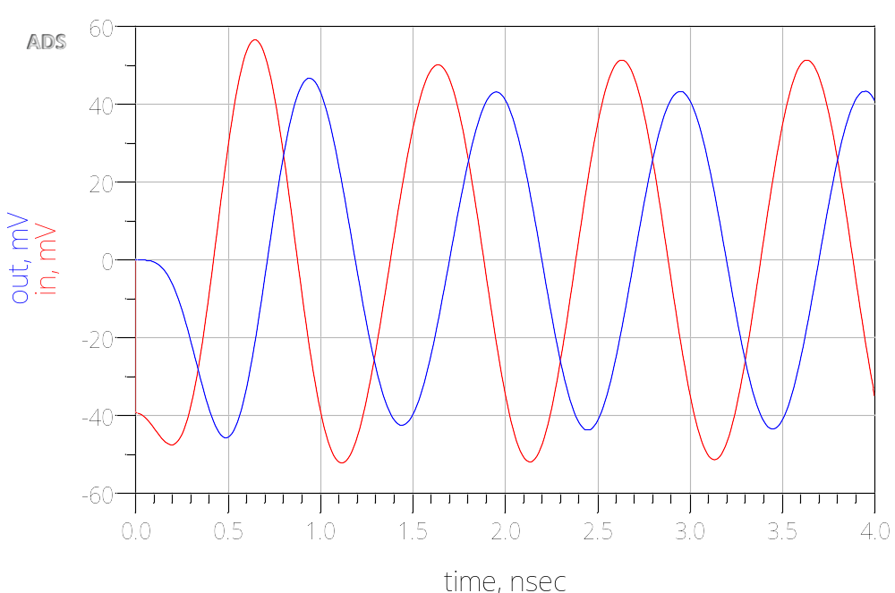

可以发现，切割的段数越多，精度是越高的。
2、验证典型传输线终端条件（开路、短路）的阻抗变化规律。组建以下电路，相关控件在Tlines-Ideal库中，用史密斯圆图观察S(1,1)、S(2,2)、S(3,3)，结合课件给出结论。
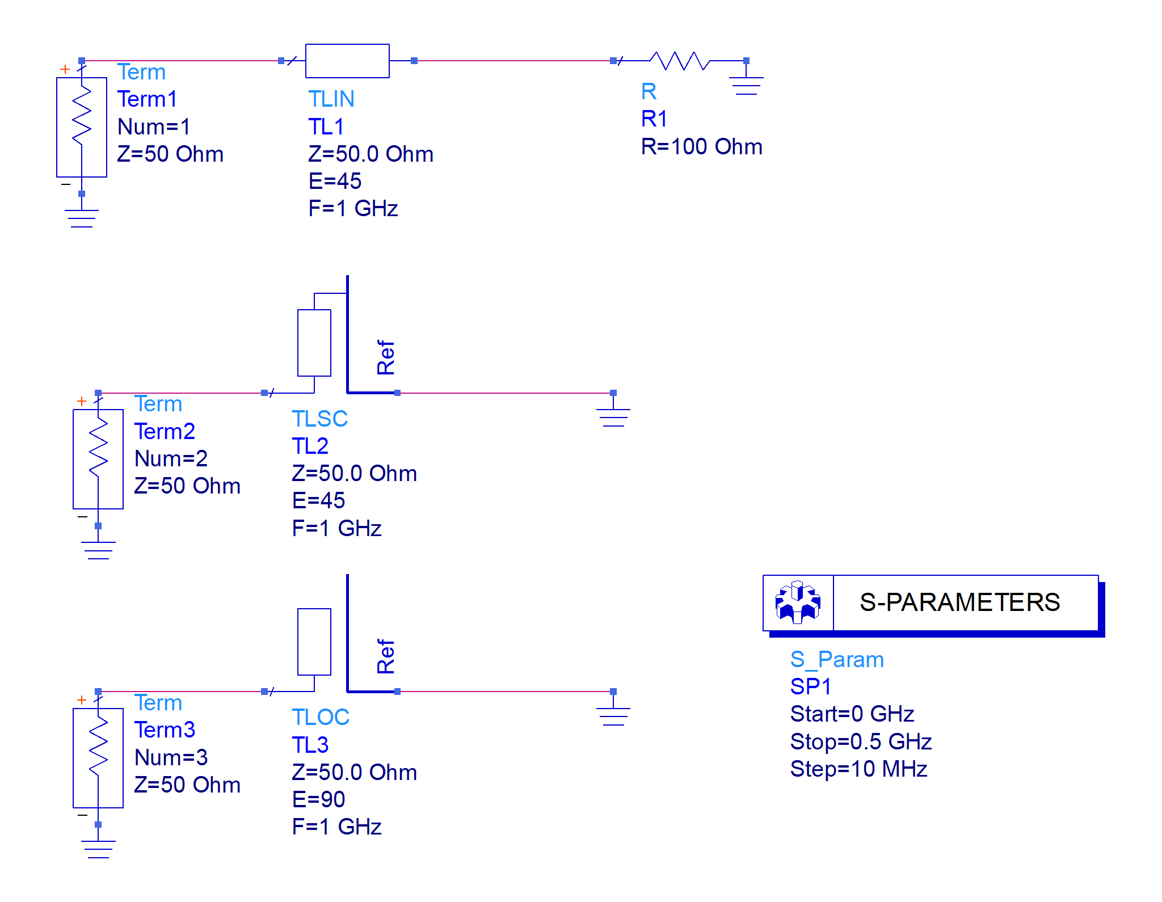
分析：
仿真结果图如下图：
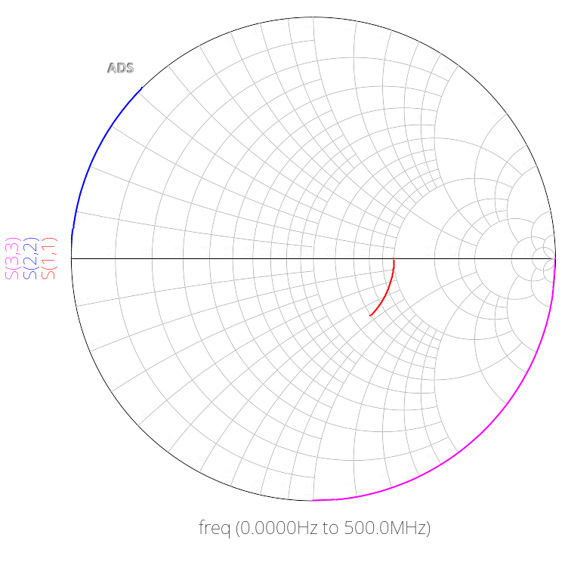

我们这里来分析一下：电长度和转圈转了多少度有什么关系？
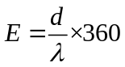，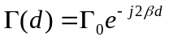，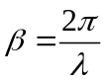
那么我就可以得到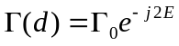，也就是说旋转2E
我们这个实验中，我们扫频只扫到0.5Ghz，我们的工作频率是1Ghz，如果E=45，那么0.5Ghz的时候电长度E=22.5，那么最后转45度，如果E=90，那么0.5Ghz的时候电长度E=45，那么最后转90度，所以仿真如上图，与我们的推导是一致的。

3、组建下图电路，假设TERM右边是一个天线系统，工作在2GHz，请查看其阻抗中的电阻部分(电抗为0)曲线（电阻轴用对数坐标，可以看得更清楚），然后改变传输线特性阻抗，使其TERM向右看的电阻接近50欧姆。
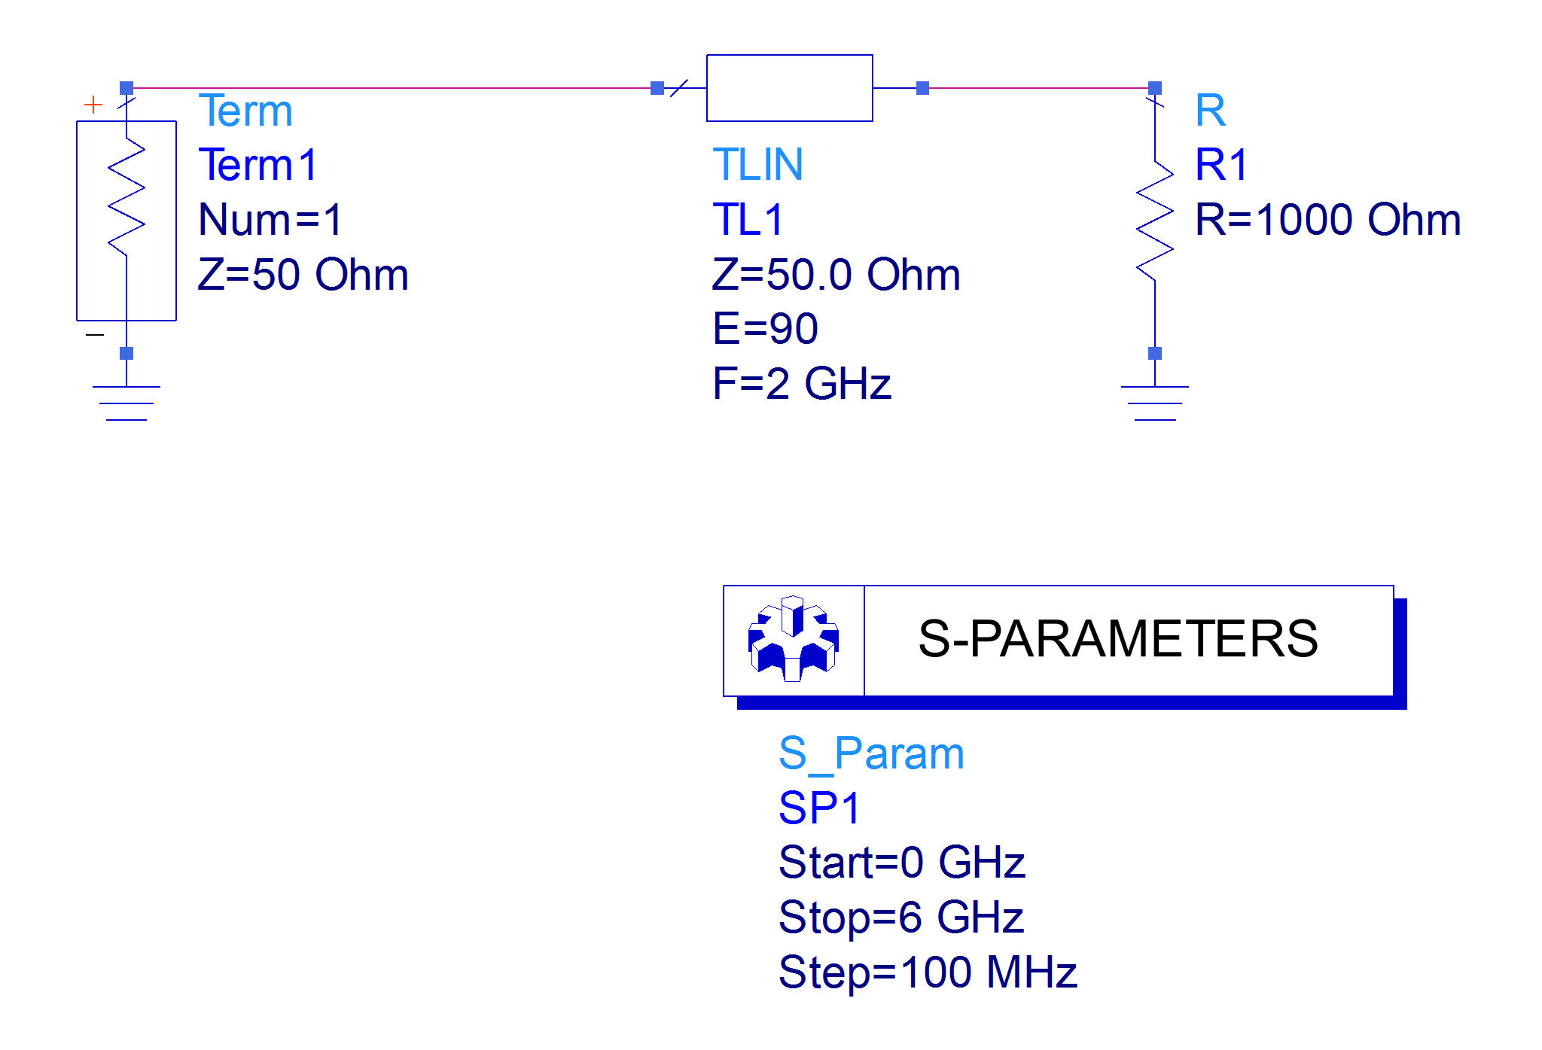
构建的电路图如下图：
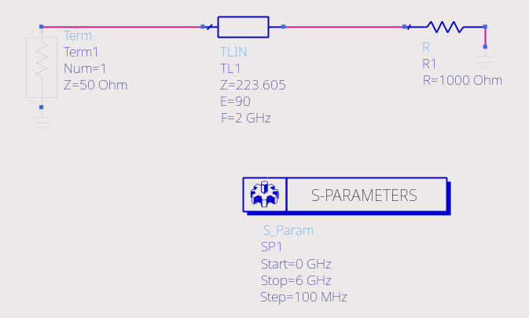
仿真图如下：
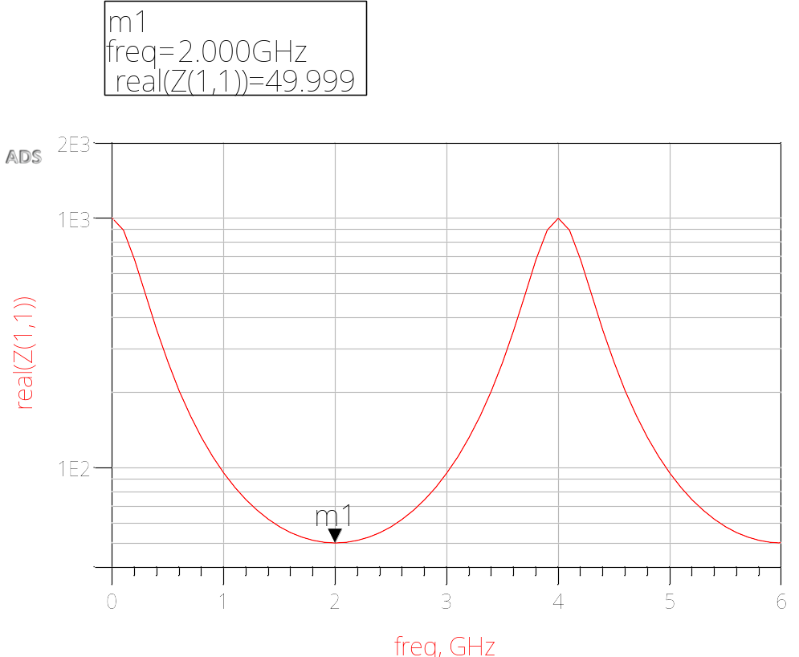
4、仿真求解电路图传输到负载的功率（注意信号源是电压源）
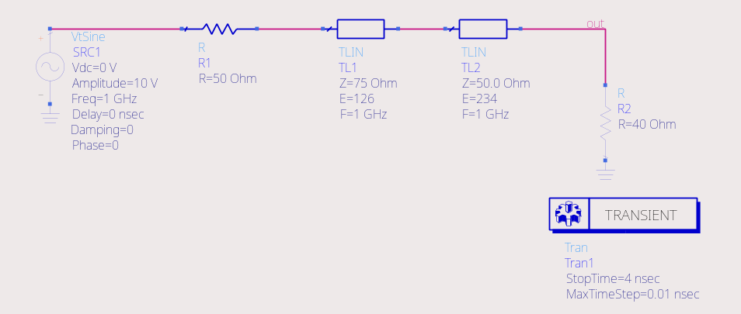
仿真图如下：
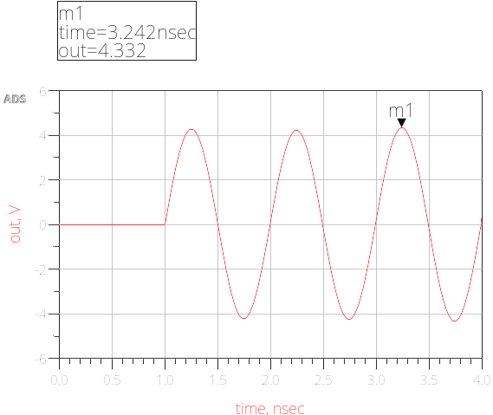
那么最后计算功率我们的电压就按4.332V来计算，所以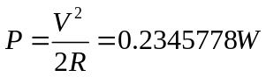

- 实验报告要求
    - 写明实验目的、实验内容、实验步骤。
    - 对学生操作部分，在实验报告中粘贴相关图示，包括电路图、仿真结果图。
    - 给出相关的结论分析。
    - 实验总结

